**BỘ GIÁO DỤC VÀ ĐÀO TẠO**

**TRƯỜNG ĐẠI HỌC SƯ PHẠM KỸ THUẬT TP HỒ CHÍ MINH**

**ĐỒ ÁN CÔNG NGHỆ THÔNG TIN**

**XÂY DỰNG VÀ THIẾT KẾ WEBSITE BÁN GIÀY THỜI TRANG**

Giảng viên hướng dẫn: Ths. Trần Công Tú

Nhóm sinh viên: Nhóm 1

Thành viên:

Đào Ngọc Thạch MSSV: 20110564

Trần Đình Đông Khánh MSSV: 20110503

**TP Hồ Chí Minh, tháng 11 năm 2022**

**Đồ Án Công Nghệ Thông Tin**

**Xây dựng và thiết kế Website bán giầy thời trang**

**Mục lục**

**Danh mục các hình 1**

**Danh mục các bảng 2**

**I. Đặc tả 3**

**1. Tổng quan về website bán giày thời trang 3**

**2. Khảo sát thực tế 3**

**3. Dữ liệu, thông tin đầu vào của website bán giày 5**

**4. Các chức năng chính 5**

**5. Giao diện dự kiến 6**

**II. Phân công công việc 8**

**III. Thiết kế 10**

**1. Các công nghệ được sử dụng 10**

**2. Thiết kế lớp 11**

**3. Thiết kế cơ sở dữ liệu 18**

**4. Bảng mô tả các Fields trong 1 Table 20**

**5. Thiết kế giao diện 23**

**III. Cài đặt và kiểm thử 27**

**1. Cài đặt 27**

**2. Kiểm thử 31**

**IV. Kết luận 43**

**Tài liệu tham khảo 44**

# **Danh mục các hình**

Hình 1 Biểu diễn quan hệ giữa các bảng 16

Hình 2 Trang Shop 21

Hình 3 Trang Cart 22

Hình 4 Trang mua hàng 23

Hình 5 Giao diện quản lý hóa đơn 24

Hình 6 Giao diện quản lý tài khoản 24

Hình 7 Giao diện quản lý sản phẩm 25

Hình 8 Bố cục các lớp của Website 27

Hình 9 Bố cục các lớp của Website 28

Hình 10 Bố cục các lớp của Website 29

Hình 11 Admin quản lý tất cả tài khoản 30

Hình 12 Tình huống quản lý thông tin cá nhân 31

Hình 13 Tình huống xem các sản phẩm của cửa hàng 32

Hình 14 Tình huống đặt hàng sản phẩm 34

Hình 15 Tình huống quản lý giỏ hàng 35

Hình 16 Tình huống admin, người bán xem thống kê 37

Hình 17 Tình huống quản lý sản phẩm của người bán và Admin 38

Hình 18 Tình huống quên mật khẩu 39

# **Danh mục các bảng**

Bảng 1 Phân công công việc 6

Bảng 2 Bảng danh mục các lớp 9

Bảng 3 Bảng mô tả các lớp còn lại 15

Bảng 4 Bảng mô tả các Table trong 1 CSDL 16

Bảng 5 Account 17

Bảng 6 Cart 17

Bảng 7 Category 18

Bảng 8 Invoice 18

Bảng 9 InvoiceDetail 18

Bảng 10 Product 19

Bảng 11 Review 19

Bảng 12 ShippingDetail 19

Bảng 13 Soluongdaban 20

Bảng 14 Tongchitieukhachhang 20

Bảng 15 Mô tả quá trình quản lý tài khoản của admin và hệ thống 30

Bảng 16 Tình huống quản lý thông tin cá nhân 31

Bảng 17 Tình huống xem các sản phẩm của cửa hàng 32

Bảng 18 Tình huống đặt hàng sản phẩm 34

Bảng 19 Tình huống quản lý giỏ hàng 36

Bảng 20 Tình huống admin, người bán xem thống kê 37

Bảng 21 Tình huống quản lý sản phẩm của người bán và Admin 39

Bảng 22 Tình huống quên mật khẩu 40

1. **Đặc tả** 
   1. **Tổng quan về website bán giày thời trang**

Phương pháp kinh doanh truyền thống là bán hàng trực tiếp, cầu nối giữa nhà sản xuất và khách hàng,

Ngày nay có nhiều cửa hàng áp dụng mô hình kinh doanh truyền thống kết hợp kinh doanh online và đạt được doanh thu tốt hơn. Theo các chuyên gia, mô hình này cho phép kết nối liền mạch việc trải nghiệm mua sắm ở cửa hàng truyền thống và bán hàng trực tuyến.

Bán giày hiện nay cũng có thể được kinh doanh online nhờ vào sự tiến bộ của khoa học kỹ thuật, đầu tư thiết kế một trang web bán giày online là một quyết định đúng đắn của các cá nhân và tổ chức đang kinh doanh sản phẩm giày dép dù lớn hay nhỏ.

Một thiết kế bán giày đẹp và ấn tượng sẽ là công cụ hiệu quả giúp người bán có được lượng truy cập web thành doanh thu khổng lồ.

* 1. **Khảo sát thực tế**

Nhóm em đã tham khảo 1 số website bán giày để khảo sát chức năng sau đây:

* Nike Shoes & Sneakers. <https://www.nike.com/w/shoes-y7ok>
  + Trang chủ: gồm có menu banner phân theo giới tính, đồ cho trẻ em, sản phẩm giảm giá, các sản phẩm của shop mô tả và giá.
  + Đăng nhập, đăng ký tài khoản.
  + Giỏ hàng, hiện số lượng sản phẩm đã bỏ vào, tính tiền đơn giá và tổng giỏ hàng.
  + Lưu các sản phẩm yêu thích
  + Trang trợ giúp: Tiếp nhận thông tin yêu cầu của khách hàng
  + Tìm cửa hàng gần nhất trên bản đồ
  + Tìm kiếm sản phẩm theo loại, theo giá, giới tính, theo size, màu sắc, theo nhu cầu sử dụng như gym hay đá banh,...
  + Thanh toán trực tiếp hoặc thanh toán online
* Adidas Giày | adidas Official Shop <https://www.adidas.com.vn/vi/giay>
  + Trang chủ: gồm có menu banner phân theo giới tính, đồ cho trẻ em, các hãng, sản phẩm mới, giảm giá, các sản phẩm nổi bật nhất, cầu thủ nổi tiếng sử dụng,...
  + Đăng nhập, đăng ký tài khoản, đăng ký hội viên.
  + Theo dõi đơn hàng
  + Trợ giúp
  + Giỏ hàng, hiện số lượng sản phẩm đã bỏ vào, tính tiền đơn giá và tổng giỏ hàng.
  + Thông tin nhãn hàng, thông tin nổi bật và thông tin shop
  + Lưu các sản phẩm yêu thích
  + Trang trợ giúp: Tiếp nhận thông tin yêu cầu của khách hàng
  + Tìm cửa hàng gần nhất trên bản đồ
  + Tìm kiếm sản phẩm theo loại, theo giá, giới tính, theo size, màu sắc, theo nhu cầu sử dụng như gym hay đá banh,...
* [Myshoes.vn - Giày Chính Hãng](https://myshoes.vn/) <https://myshoes.vn/>
  + Trang chủ: gồm có menu banner hiển thị sản phẩm theo loại, hiển thị các sản phẩm nổi bật, các sản phẩm mới, sản phẩm giảm giá, tìm kiếm sản phẩm, liên hệ, thông tin giảm giá, các sản phẩm vừa xem, tin tức nổi bật, giỏ hàng.
  + Trang đăng nhập, đăng ký tài khoản, đăng ký hội viên.
  + Trang giỏ hàng, hiện số lượng sản phẩm đã bỏ vào, tính tiền đơn giá và tổng giỏ hàng.
  + Trang liên hệ: Tiếp nhận thông tin yêu cầu của khách hàng
  + Tìm kiếm sản phẩm theo loại, theo giá, giới tính, theo size

**Kết luận:** Các website bán giày có bố cục khác nhau nhưng cũng đều có các chức năng tương tự nhau, sau đây là các chức năng mà 1 website cần phải có:

* Trang chủ: Bao gồm các menu chính: slider banner phân theo hãng và các sản phẩm giảm giá, các sản phẩm nổi bật, thông tin về shop.
* Trang đăng nhập, đăng ký
* Giỏ hàng: Tính đơn giá và tổng số tiền trong giỏ.
* Thanh toán tiền mặt hoặc bằng thẻ.
* Trang liên hệ sự cố.
* Tìm kiếm sản phẩm dễ dàng như theo giá, màu sắc, size, tên, hãng,...
* Phân cấp sản phẩm theo danh mục cụ thể, cập nhật thông tin sản phẩm đầy đủ, chính xác
* Giao diện đơn giản đẹp mắt, thân thiện với người dùng, menu sắp xếp khoa học, bố cục rõ ràng.
* Dùng được trên tất cả các trình duyệt phổ biến hiện nay
* Thao tác nhanh chóng, dễ dàng.
* Bản đồ và thông tin liên hệ của shop
* Để quản trị các sản phẩm cần có trang quản trị dành riêng cho admin
* Tối ưu cho thiết bị di động.
  1. **Dữ liệu, thông tin đầu vào của website bán giày**

Qua các thông tin khảo sát dữ liệu đầu vào của 1 website bán giày gồm:

* Thông tin khách hàng (account): mã ID khách hàng, họ tên, mật khẩu, email.
* Thông tin sản phẩm (product): mã ID sản phẩm, tên sản phẩm, giá, mã loại giày, mô tả sản phẩm, hình ảnh sản phẩm.
* Loại sản phẩm (category): mã ID, tên loại.
* Thông tin hóa đơn (invoice): mã hóa đơn, mã khách hàng, tổng số tiền trả, ngày tạo hóa đơn, số lượng, mã sản phẩm.
  1. **Các chức năng chính**
* Đăng nhập và phân quyền: Admin có tất cả các quyền. Người bán không thể thực hiện xóa, sửa, thêm tài khoản, được quyền thêm sản phẩm. Tài khoản khách hàng thì chỉ xem được các sản phẩm và thông tin cá nhân của mình.
* Đăng ký tài khoản: Mặc định đăng ký tài khoản thành công thì sẽ trao cho tài khoản đăng ký là khách hàng.
* Quên mật khẩu: Khách hàng có thể lấy lại mật khẩu của mình qua email. Quản trị viên có thể cập nhật trong tất cả thông tin của người bán, khách hàng. Khách hàng có thể cập nhật thông tin của chính mình

### Quản lý sản phẩm: Người bán

Thêm: Ta nhập vào các thông tin cần thêm về sản phẩm và bấm nút thêm.

Sửa: Ta chọn vào đối tượng muốn thay đổi và bấm nút edit.

Xóa: Ta chọn vào đối tượng và bấm nút xóa.

* Quản lý tài khoản: Quản trị viên có thể xem thông tin của tất cả tài khoản trong hệ thống

### Tìm kiếm sản phẩm theo giá Min, Max, Under 100, 100-300, Above 300

### Tìm kiếm sản phẩm theo tên

### Chọn các sản phẩm và thanh toán

* Cho phép chọn các sản phẩm và bỏ vào giỏ hàng và sau đó có thể thanh toán. Khi thanh toán hóa đơn sẽ được lưu lại và khách hàng sẽ nhận được một email xác nhận đặt hàng

### Quản lý giỏ hàng

### Quản lý nhà cung cấp

### Thống kê top 10 khách hàng mua nhiều nhất

### Thống kê top 10 sản phẩm bán chạy nhất

### Xuất tất cả hóa đơn, lọc hóa đơn theo ngày, in hóa đơn ra file Excel

### Thống kê doanh thu theo tháng

### Thống kê doanh thu theo thứ trong tuần

### Xem các sản phẩm cửa cửa hàng

* 1. **Giao diện dự kiến**
  + Giao diện trang HomePage
  + Giao diện trang Shop
  + Giao diện Form đăng nhập
  + Giao diện form đăng ký tài khoản
  + Giao diện form quên mật khẩu
  + Giao diện trang cập nhật thông tin cá nhân
  + Giao diện trang chi tiết sản phẩm
  + Giao diện trang quản lý giỏ hàng
  + Giao diện form đặt hàng
  + Giao diện trang quản lý tài khoản
  + Giao diện trang quản lý sản phẩm
  + Giao diện trang thống kê
  + Giao diện cấu trúc thư gửi qua email xác nhận đơn hàng
  + Giao diện trang admin
  + Giao diện cấu trúc thư gửi qua email lấy lại mật khẩu
  + Form thêm sản phẩm
  + Form cập nhật thông tin sản phẩm
  + Form thêm tài khoản
  + Giao diện doanh thu theo thứ trong tuần
  + Giao diện doanh thu theo tháng
  + Giao diện tất cả hóa đơn, có thể lọc theo ngày và xuất hóa đơn file excel
  + Xuất hóa đơn thành file Exce
  + Giao diện xuất top 10 sản phẩm bán chạy nhất
  + Giao diện xuất top 10 khách hàng mua nhiều nhất

1. **Phân công công** **việc**

Bảng 1 Phân công công việc

|  |  |  |  |  |
| --- | --- | --- | --- | --- |
| **STT** | **Công việc** | **Chi tiết công việc** | **Đào Ngọc Thạch** | **Trần Đình Đông Khánh** |
| 1 | Khảo sát thực tế | Tìm hiểu các chức năng cần thiết của một website bán giày thời trang | x | x |
| 2 | Viết đặc tả, thiết kế cho website | Thiết kế usecase diagram |  | x |
|  |  | Thiết kế mô hình cơ sở dữ liệu |  | x |
|  |  | Thiết kế mô hình kiến trúc | x |  |
| 3 | Thu thập thông tin sản phẩm | Thu thập thông tin và nhập vào cơ sở dữ liệu | x | x |
| 4 | Tìm hiểu các công nghệ sử dụng | Tìm hiểu Java Servlet, CSS, HTML, JSP, Bootstrap, Ajax | x | x |
| 5 | Thiết kế giao diện | Trang chủ admin | x |  |
|  |  | Trang thành viên |  | x |
| 6 | Xây dựng chức năng cho website | Trang chủ home |  | x |
|  |  | Trang sản phẩm |  | x |
|  |  | Xem danh mục sản phẩm |  | x |
|  |  | Xem chi tiết thông tin sản phẩm |  | x |
|  |  | Trang liên hệ (tên cửa hàng, địa chỉ, số điện thoại) |  | x |
|  |  | Xác thực đơn hàng thông qua gmail |  | x |
|  |  | Mua hàng |  | x |
|  |  | Trang thông tin thành viên (admin, khách hàng) |  | x |
|  |  | Xử lý đơn hàng |  | x |
|  |  | Đăng nhập, đăng ký thành viên | x | x |
|  |  | Trang chủ Admin | x |  |
|  |  | Phân quyền (admin, khách hàng) | x |  |
|  |  | Trang tính doanh thu cửa hàng theo ngày, theo tháng | x |  |
|  |  | Xem chi tiết thông tin hóa đơn | x |  |
|  |  | Xuất file excel hóa đơn theo ngày tháng | x |  |
|  |  | Quản lý tài khoản ( thêm, xóa, sửa) | x |  |
|  |  | Quản lý thông tin sản phẩm ( thêm, xóa, sửa) | x |  |
|  |  | Thống kê top 10 sản phẩm bán chạy, người dùng mua nhiều nhất | x |  |
| 7 | Hoàn thiện giao diện cho website |  | x | x |
| 8 | Kiểm thử | Kiểm tra các chức năng của website | x | x |
| 9 | Viết báo cáo và powerpoint |  | x | x |

1. **Thiết kế**
   1. **Các công nghệ được sử dụng**

**HTML**

# **[1] Website -** Sep 13, 2022, [by MDN contributors](https://developer.mozilla.org/en-US/docs/Web/HTML/contributors.txt) - [HTML: HyperText Markup LanguageMDN](HTML:%20HyperText%20Markup%20LanguageMDN%20) - <https://developer.mozilla.org/en-US/docs/Web/JavaScript>

# **CSS**

***[2] Website -*** Sep 25, 2022, [by MDN contributors](https://developer.mozilla.org/en-US/docs/Web/CSS/contributors.txt) - [CSS: Cascading Style SheetsMDN](https://developer.mozilla.org/en-US/docs/Web/CSS) - https://developer.mozilla.org/en-US/docs/Web/CSS

### **JavaScript**

### ***[3] Website -*** Nov 8, 2022, [by MDN contributors](https://developer.mozilla.org/en-US/docs/Web/JavaScript/contributors.txt) - [JavaScript | MDN](https://developer.mozilla.org/en-US/docs/Web/JavaScript) - https://developer.mozilla.org/en-US/docs/Web/HTML

**Bootstrap**

***[4] Website -* Jul 11, 2022 - Jordana A. -**[What is Bootstrap — Everything You Need to Know (hostinger.com)](https://www.hostinger.com/tutorials/what-is-bootstrap/)

### **Java / Servlet**

### ***[5] Website -***12 Sep, 2022**- Aniliat -** <https://introduction-java-servlets/>

### **Cơ sở dữ liệu Mysql**

***[6] Website -*** [What Is MySQL? | Oracle](https://www.oracle.com/mysql/what-is-mysql/) - Sep 25, 2022 – https://www.oracle.com/mysql/what-is-mysql/

### **Ngôn ngữ JSP**

***[7] Website -*** [Learn JSP Tutorial - javatpoint](https://www.javatpoint.com/jsp-tutorial) - Sep 13, 2022 - https://www.javatpoint.com/jsp-tutorial

### **JDBC và trình điều khiển truy xuất cơ sở dữ liệu**

***[8] Website*** [Introduction to JDBC - GeeksforGeeks](https://www.geeksforgeeks.org/introduction-to-jdbc/) - Sep 13, 2022 - <https://www.geeksforgeeks.org/introduction-to-jdbc/>

**Expression Language và AJAX**

***[9] Website -*** Nov 8, 2022 ***-*** [JSP - Expression Language (EL)](https://www.tutorialspoint.com/jsp/jsp_expression_language.htm#:~:text=JSP%20Expression%20Language%20%28EL%29%20makes%20it%20possible%20to,true%20and%20false%20for%20boolean%20values%2C%20and%20null.)  - <https://www.tutorialspoint.com/jsp/jsp_expression_language.html>

***[10] Website -*** Nov 23, 2022 ***-*** Ajax - Developer guides | MDN (mozilla.org)*https://developer.mozilla.org/en-US/docs/Web/Guide/AJAX*

* 1. **Thiết kế lớp**

**Trần Đình Đông Khánh 1-27, Đào Ngọc Thạch 28-44**

Bảng 2 Bảng danh mục các lớp

|  |  |  |
| --- | --- | --- |
| **TT** | **Tên class** | **Mục đích** |
|  | AddAmmountAjax | Tăng số lượng sản phẩm trong giỏ bằng Ajax để không tải lại trang |
|  | AddAmountCartServlet | Xử lý tăng số lượng sản phẩm trong giỏ hàng |
|  | AddCartServlet | Xử lý thêm sản phẩm vào giỏ hàng |
|  | CartServlet | Lấy các sản phẩm trong giỏ hàng và tính tổng tiền giỏ hàng nếu đã đăng nhập thì trả về giao diện trang giỏ hàng, nếu không thì trả về trang login. |
|  | CategoryServlet | Lấy danh sách các sản phẩm theo loại và trả kết quả về trang sản phẩm. |
|  | CheckOutServlet | Tính tổng tiền các sản phẩm trong giỏ hàng và trả kết quả về trang checkout.jsp |
|  | ConfirmOrderServlet | Xử lý mua hàng. Lấy thông tin địa chỉ khách hàng, gửi mail cho khách hàng thông báo đặt hàng thành công, thông báo về trang thank.jsp cảm ơn vì đã đặt hàng |
|  | DeleteCartAjax | Xóa giỏ hàng mà không tải lại trang. |
|  | DeleteCartServlet | Thực hiện xóa giỏ hàng sau đó trả về trang giỏ hàng |
|  | DetailServlet | Lấy các mô tả về sản phẩm và xuất kết quả qua giao diện trang Shop-single.jsp |
|  | HomeServlet | Lấy danh sách các sản phẩm gần nhất và trả về trang Home |
|  | LastestAjax | Trả về trang vừa truy cập gần nhất |
|  | loadCartAjax | Tải lại giỏ hàng bằng AJAX |
|  | LoginServlet | Kiểm tra thông tin đăng nhập trong CSDL nếu trùng khớp tài khoản mật khẩu thì chấp nhận đăng nhập |
|  | LogOutServlet | Đăng xuất tài khoản hiện tại và xóa thông tin tài khoản lưu trên session sau đó trả về trang Home |
|  | ProfileServlet | Lấy thông tìn người dùng hiện tại trong session và trả kết quả trong trang giao diện profile |
|  | ResetPasswordServlet | Xử lý khi người dùng lấy lại mật khẩu. Kiểm tra xem email người dùng nhập có phải mail đã đăng ký không, nếu không thì trả về trang quên mật khẩu và nhập lại, nếu đúng email thì thông báo đã gửi mail và gửi mail đến email đó |
|  | searchAjaxPriceAbove300ShopServlet | Tìm kiếm mà không cần tải lại trang |
|  | searchAjaxPriceMinToMaxServlet | Tìm kiếm mà không cần tải lại trang |
|  | searchAjaxPriceUnder200ShopServlet | Tìm kiếm mà không cần tải lại trang |
|  | SearchByAjax | Tìm kiếm mà không cần tải lại trang |
|  | searchByPrice200To300ShopServlet | Tìm kiếm mà không cần tải lại trang |
|  | SearchServlet | Tìm kiếm sản phẩm khi thanh tìm kiếm được nhập chữ và trả kết quả về trang mua hàng |
|  | ShopServlet | Lấy danh sách các sản phẩm và xuất danh sách ra giao diện trang Shop |
|  | SignUpServlet | Xử lý đăng ký tài khoản. |
|  | SubAmmountAjax | Giảm số lượng sản phẩm trong giỏ mà không tải lại trang |
|  | SubAmmountCartServletp | Giảm số lượng sản phẩm trong giỏ |
|  | AddAccountControl | Thêm tài khoản vào CSDL theo thông tin được nhập. Trả về trang quản lý tài khoản và thông báo thêm tài khoản thành công |
|  | AdminDashboardControl | Lấy thông tin về doanh thu, số người dùng và số sản phẩm đã bán. Trả về trang chủ của quản lý |
|  | DayRevenueControl | Lấy dữ liệu doanh thu theo ngày và trả về giao diện thống kê doanh thu theo ngày |
|  | DeleteAccountControl | Xử lý xóa tài khoản khi Admin thao tác và trả về trang quản lý tài khoản kèm thông báo xóa thành công |
|  | DeleteProductControl | Xử lý xóa sản phẩm khi admin/seller thao tác và trả về trang quản lý sản phẩm kèm thông báo xóa thành công |
|  | EditAccount | Chỉnh sửa account |
|  | EditAccountControl | Lấy thông tin tài khoản cần chỉnh sửa, trả về giao diện chỉnh sửa tài khoản và truyền vào thông tin tài khoản cần sửa |
|  | EditProduct | Chỉnh sửa sản phẩm |
|  | EditProductControl | Chuyển hướng giữa trang danh sách sản phẩm và trang chỉnh sửa, truyền vào trang chỉnh sửa thông tin sản phẩm cần sửa. |
|  | ExportExcelControl | Xuất file Excel vào ổ D khi người quản trị thao tác, trả về giao diện trang hóa đơn và thông báo xuất thành công |
|  | InvoiceControl | Lấy thông tin danh sách hóa đơn và xuất thông tin ra giao diện trang hóa đơn |
|  | ManagerAccountControl | Lấy danh sách tài khoản và xuất thông tin ra giao diện trang quản lý tài khoản |
|  | ManagerProductControl | Lấy danh sách sản phẩm và xuất thông tin ra giao diện trang quản lý sản phẩm |
|  | MonthRevenueControl | Lấy dữ liệu doanh số theo tháng và xuất thông tin ra giao diện thống kê doanh số theo tháng |
|  | searchAjaxCreateDate | Tìm kiếm khi người dùng chọn ngày cho ra các hóa đơn theo ngày đó |
|  | Top10ProductControl | Lấy dữ liệu về top 10 sản phẩm và trả về giao diện Top 10 sản phẩm |
|  | Top10UserControl | Lấy dữ liệu về top 10 người dùng tiêu nhiều nhất và trả về giao diện Top 10 user |

# Bảng 3 Bảng mô tả các lớp còn lại

|  |  |  |
| --- | --- | --- |
| Phần DAO: có nhiệm vụ thao tác với CSDL qua logic jdbc và gọi đến các lớp để sử dụng bất cứ lúc nào | | |
|  | | |
| Phần Model: chứa các class tương ứng với các bảng bên cơ sở dữ liệu. Có nhiệm vụ chuẩn bị dữ liệu để cung cấp cho Controller, Model thực hiện thao tác với dữ liệu và gửi lại cho CSDL hoặc cấp cho View sử dụng | | |
|  | | |
| Phần Util chứa class kết nối tới database | | |
| 1 | DBConnect | Chứa kết nối tới database bằng jdbc và mysql |
|  | | |
| Phần View các file .jsp chứa giao diện | | |

* 1. **Thiết kế cơ sở dữ liệu**

Qua khảo sát thực tế các website thương mại điện tử bọn em thấy rằng để lưu trữ các dữ liệu cần thiết thì ta cần phải thiết kế cơ sở dữ liệu như sau:

* **Cart (giỏ hàng):** mỗi khách hàng sẽ có giỏ hàng riêng, không khách hàng nào có thể biết được các sản phẩm trong giỏ hàng của nhau. Do đó mỗi giỏ hàng sẽ có khóa ngoại tham chiếu tới ID tài khoản khách hàng. Ngoài ra giỏ hàng còn lưu trữ thông tin số lượng sản phẩm
* **Product (sản phẩm):** Mỗi sản phẩm sẽ có mã ID là khóa chính để phân biệt, khóa ngoại cateID để phân loại danh mục sản phẩm cùng với một số thông khác như tên sản phẩm, giá, mô tả, ảnh.
* **Category (danh mục):** Có khóa chính cateID được tham chiếu từ khóa ngoại bên bảng Product và thông tin khác như tên loại giày
* **Account (tài khoản):** Có khóa chính là mã ID tài khoản để phân biệt các tài khoản với nhau, username và email mỗi tài khoản là độc nhất, có 2 thuộc tính phân biệt admin và người bán là isSell và isAdmin
* **Invoice (Hóa đơn):** Có mã hóa đơn là khóa chính, khóa ngoại là accID để phân biệt hóa đơn của ai, chứa giá hóa đơn và ngày tạo.
* **Invoicedetail (Chi tiết hóa đơn):** Có 2 khóa ngoại tham chiếu đến hóa đơn và sản phẩm, 1 hóa đơn có nhiều sản phẩm, chứa thông tin đơn giá
* **ShippingDetail (Thông tin giao hàng):** có khóa chính là mã giao hàng, khóa ngoại tham chiếu là mã hóa đơn, chứa các thông tin để giao hàng như sdt, email, địa chỉ.
* **SoLuongDaBan (Số lượng đã bán):** có khóa ngoại là mã sản phẩm tham chiếu đến sản phẩm và lưu thông tin số lượng sản phẩm đã bán.
* **TongChiTieuKhachHang (Tổng chi tiêu khách hàng):** khóa ngoại tham chiếu đến tài khoản khách hàng, lưu thông tin tổng số tiền khách hàng đã tiêu.

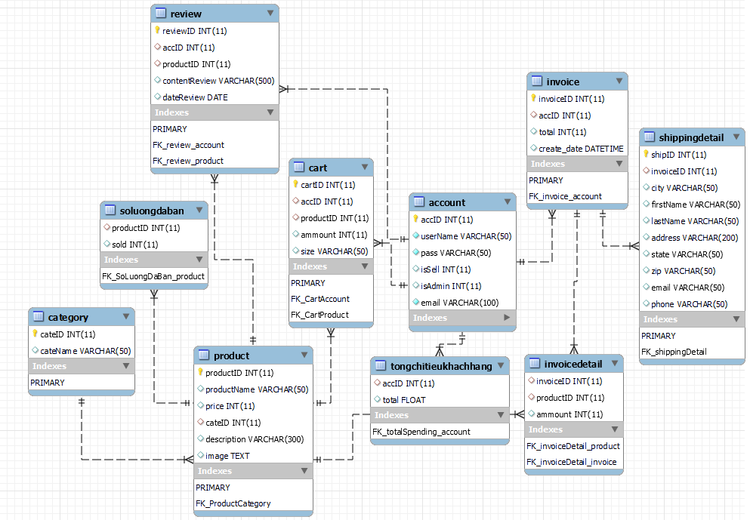

# Hình 1 Biểu diễn quan hệ giữa các bảng

# Bảng 4 Bảng mô tả các Table trong 1 CSDL

|  |  |  |
| --- | --- | --- |
| STT | Tên bảng | Mục đích |
| 1 | Account | Chứa thông tin các tài khoản trong hệ thống |
| 2 | Category | Chứa thông tin các hãng giày cửa hàng bán |
| 3 | Product | Chứa thông tin tất cả sản phẩm có trong hệ thống |
| 4 | Cart | Chứa thông tin tất cả các giỏ hàng có trong hệ thống |
| 5 | Invoice | Chứa thông tin hóa đơn như mã hóa đơn, mã khách hàng, số tiền tiêu, ngày khởi tạo |
| 6 | InvoiceDetail | Chứa thông tin chi tiết của hóa đơn như: mã sản phẩm, số lượng bán. |
| 7 | Review | Chứa thông tin các đánh giá của khách hàng |
| 8 | ShippingDetail | Chứa thông tin giao hàng cho khách hàng |
| 9 | SoLuongDaBan | Chứa thông tin số lượng đã bán của sản phẩm |
| 10 | TongChiTieuKhachHang | Lưu lại thông tin chi tiêu của khách hàng |

**4. Bảng mô tả các Fields trong 1 Table**

# Bảng 5 Account

|  |  |  |  |
| --- | --- | --- | --- |
| **TT** | **Thuộc tính** | **Kiểu dữ liệu** | **Mục đích** |
| 1 | accID | INT | Mã tài khoản |
| 2 | userName | VARCHAR(50) | Tên tài khoản |
| 3 | Pass | VARCHAR(50) | Mật khẩu tài khoản |
| 4 | isSell | INT | Xác định là người bán |
| 5 | isAdmin | INT | Xác định là người quản trị |
| 6 | email | VARCHAR(100) | Thông tin Email |

# Bảng 6 Cart

|  |  |  |  |
| --- | --- | --- | --- |
| **TT** | **Thuộc tính** | **Kiểu dữ liệu** | **Ý nghĩa** |
| 1 | CartID | INT | Mã giỏ hàng |
| 2 | accountID | INT | Mã tài khoản |
| 3 | productID | INT | Mã sản phẩm |
| 4 | amount | INT | Số lượng |
| 5 | size | VARCHAR(50) | Kích cỡ sản phẩm |

# 

# Bảng 7 Category

|  |  |  |  |
| --- | --- | --- | --- |
| **TT** | **Thuộc tính** | **Kiểu dữ liệu** | **Ý nghĩa** |
| 1 | cateID | int | Mã loại sản phẩm |
| 2 | cateName | varchar(50) | Tên loại sản phẩm |

# Bảng 8 Invoice

|  |  |  |  |
| --- | --- | --- | --- |
| **TT** | **Thuộc tính** | **Kiểu dữ liệu** | **Ý nghĩa** |
| 1 | invoiceID | int | Mã hóa đơn |
| 2 | accID | int | Mã người thanh toán hóa đơn |
| 3 | total | float | Tổng giá trị của hóa đơn |
| 4 | Create_date | datetime | Ngày xuất hóa đơn |

# Bảng 9 InvoiceDetail

|  |  |  |  |
| --- | --- | --- | --- |
| **TT** | **Thuộc tính** | **Kiểu dữ liệu** | **Ý nghĩa** |
| 1 | invoiceID | int | Mã hóa đơn |
| 2 | productID | int | Mã sản phẩm |
| 3 | amount | int | Số lượng sản phẩm mua |

# Bảng 10 Product

|  |  |  |  |
| --- | --- | --- | --- |
| **TT** | **Thuộc tính** | **Kiểu dữ liệu** | **Ý nghĩa** |
| 1 | productID | int | Mã sản phẩm |
| 2 | productName | nvarchar(50) | Tên sản phẩm |
| 3 | price | Int | Giá sản phẩm |
| 4 | cateID | int | Mã loại sản phẩm |
| 5 | description | varchar(300) | Mô tả sản phẩm |
| 6 | image | Text | Hình ảnh sản phẩm |

# Bảng 11 Review

|  |  |  |  |
| --- | --- | --- | --- |
| **TT** | **Thuộc tính** | **Kiểu dữ liệu** | **Ý nghĩa** |
| 1 | reviewID | int | Mã đánh giá |
| 2 | accID | int | Mã tài khoản đánh giá |
| 3 | productID | Int | Mã sản phẩm |
| 3 | contentReview | varchar(500) | Đánh giá sản phẩm |
| 4 | dateReview | date | Ngày đánh giá |

# Bảng 12 ShippingDetail

|  |  |  |  |
| --- | --- | --- | --- |
| **TT** | **Thuộc tính** | **Kiểu dữ liệu** | **Ý nghĩa** |
| 1 | shipID | int | Mã vận chuyển |
| 2 | invoiceID | int | Mã người thanh toán hóa đơn |
| 3 | City | Varchar(50) | Tên thành phố |
| 4 | firstName | Varchar(50) | Họ |
| 5 | lastName | Varchar(50) | Tên |
| 6 | address | Varchar(200) | Địa chỉ |
| 7 | state | Varchar(50) | Tỉnh |
| 8 | zip | Varchar(50) | Mã zip |
| 9 | email | Varchar(50) | Địa chỉ mail |
| 10 | phone | Varchar(50) | Số điện thoại |

# Bảng 13 Soluongdaban

|  |  |  |  |
| --- | --- | --- | --- |
| **TT** | **Thuộc tính** | **Kiểu dữ liệu** | **Ý nghĩa** |
| 1 | productID | int | Mã sản phẩm |
| 2 | Sold | int | Số lượng đã bán của sản phẩm |

# Bảng 14 Tongchitieukhachhang

|  |  |  |  |
| --- | --- | --- | --- |
| **TT** | **Thuộc tính** | **Kiểu dữ liệu** | **Ý nghĩa** |
| 1 | accID | int | Mã tài khoản |
| 2 | Total | int | Tổng tiền đã chi của khách hàng |

## **Thiết kế giao diện**

**Người thiết kế: Trần Đình Đông Khánh - 20110503**

**Trang Shop**

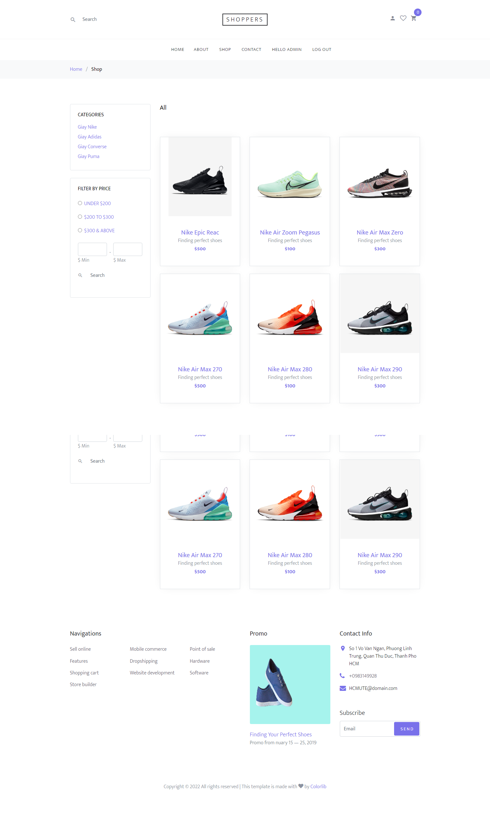

# Hình 2 Trang Shop

* Mục đích: Hiển thị sản phẩm trong cửa hàng, có các tùy chọn để tìm kiếm như tìm theo thể loại, theo giá, tìm kiếm theo tên sản phẩm. Sản phẩm được hiển thị phân trang mỗi phân trang hiển thị 6 sản phẩm.

**Trang Cart**

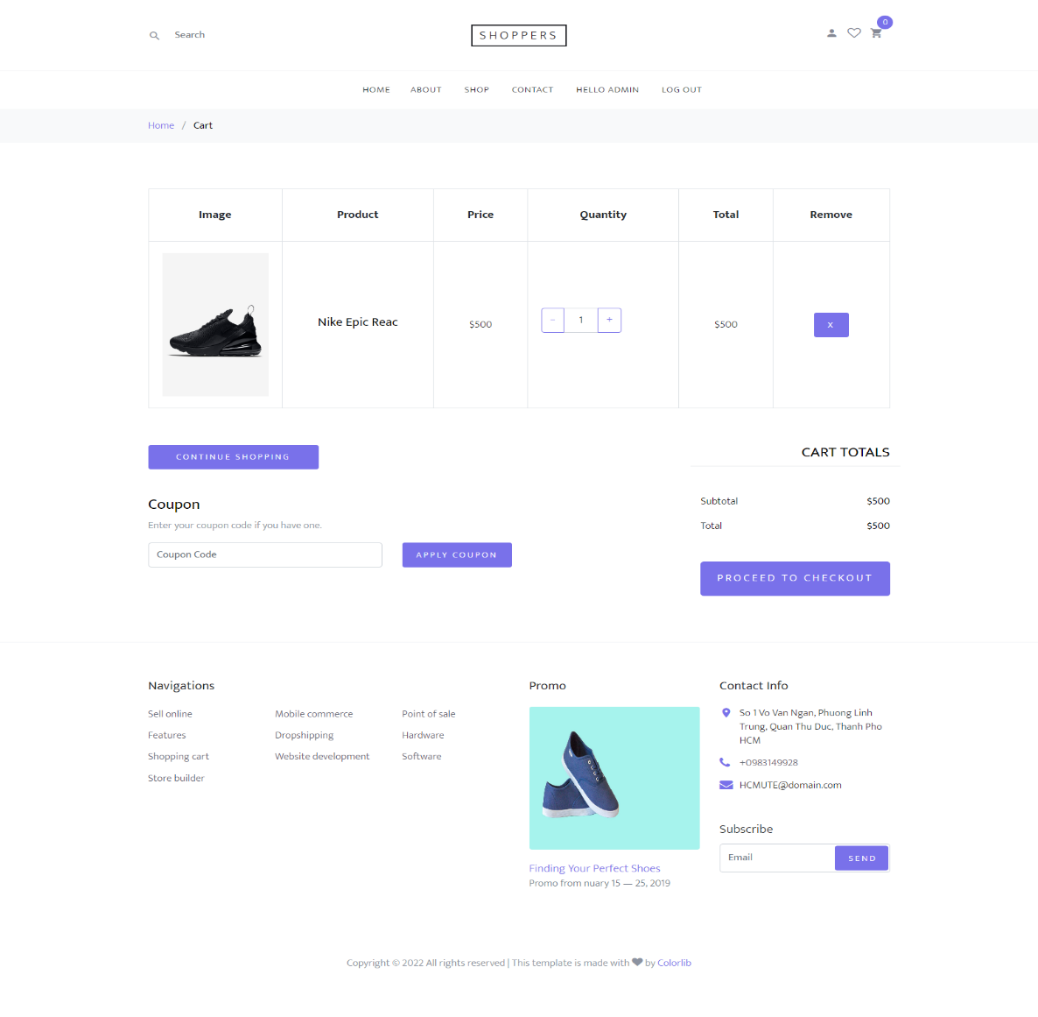

# Hình 3 Trang Cart

* Mục đích: Khi khách hàng bỏ vào giỏ, giỏ sẽ cập nhật, người mua có thể tiếp tục mua sắm để thêm vào giỏ hoặc thanh toán giỏ hàng
  1. **Trang mua hàng**

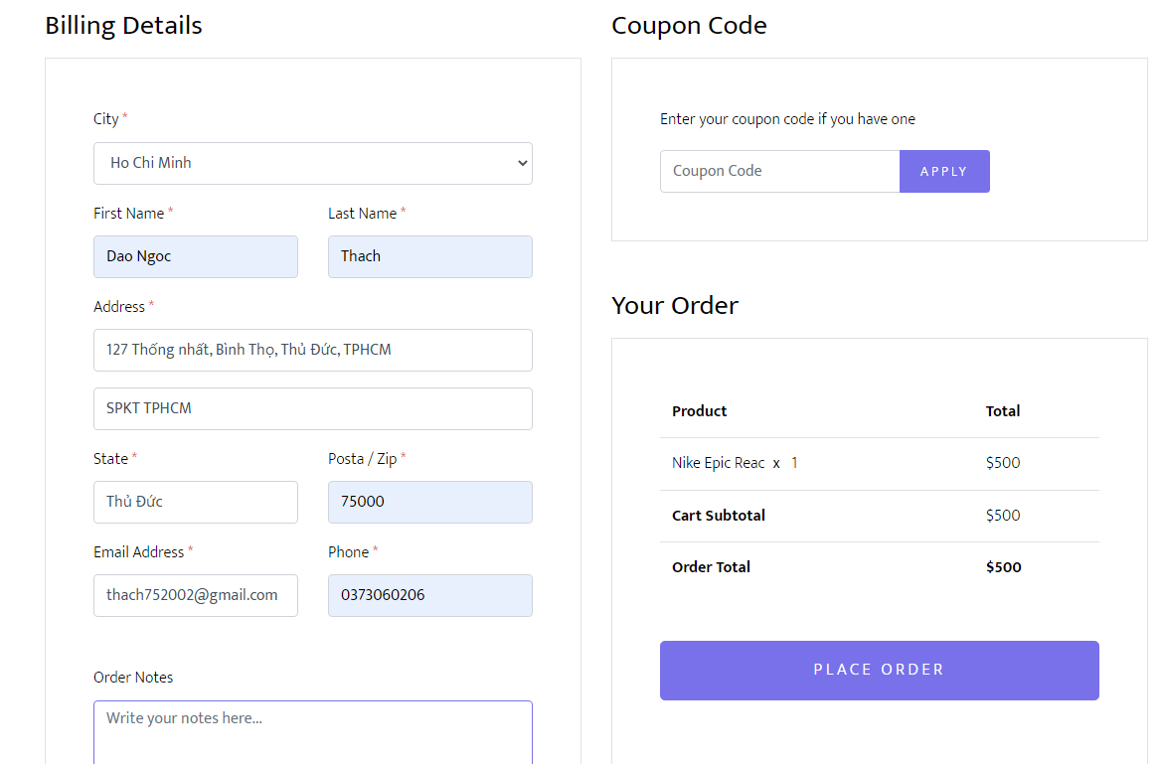

# Hình 4 Trang mua hàng

* Mục đích: Khi khách hàng nhấn Proceed to checkout trong giỏ hàng, trang mua hàng xuất hiện để khách hàng điền thông tin địa chỉ giao hàng, nhấn place order để hoàn tất và sẽ có Email thông báo đặt hàng thành công gửi về cho khách hàng.

**Người thiết kế: Đào Ngọc Thạch 20110564**

* 1. **Trang List Invoice**

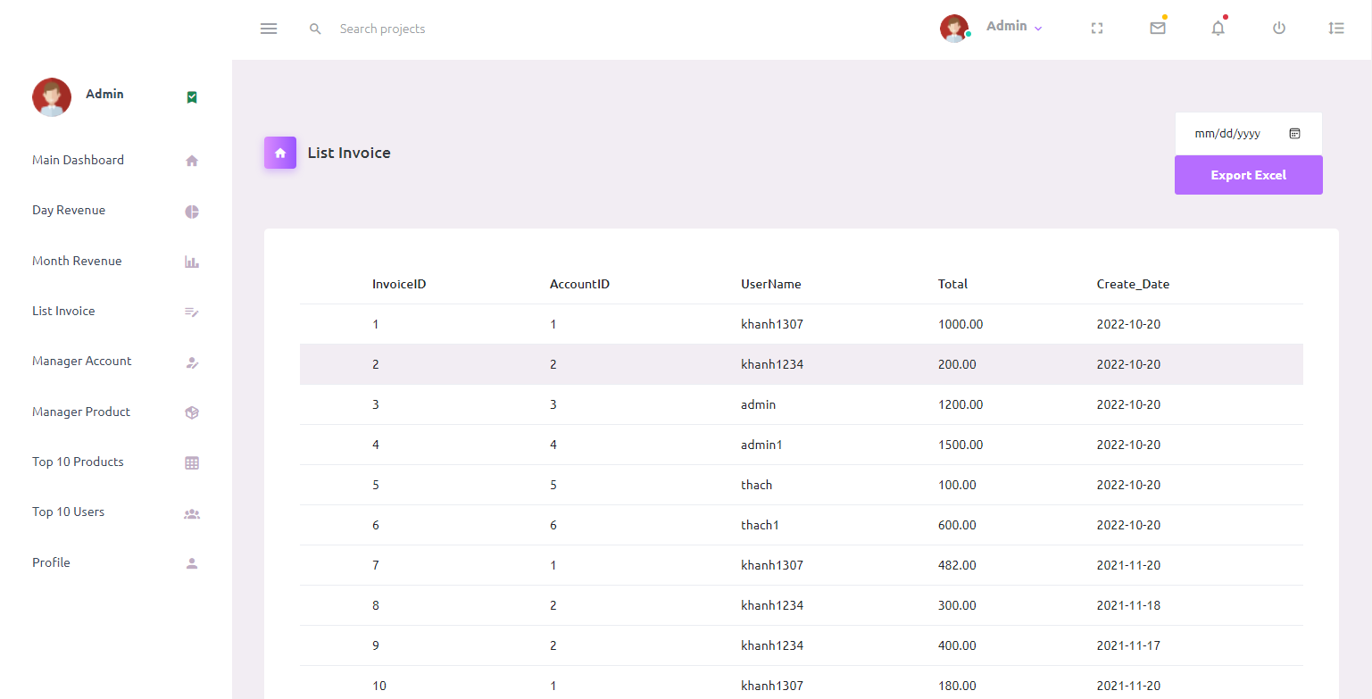

# Hình 5 Giao diện quản lý hóa đơn

* Mục đích:Hiển thị thông tin chi tiết danh sách các hóa đơn có thể lọc để tìm hóa đơn theo ngày và Xuất file excel 
  1. **Trang Manager Product**

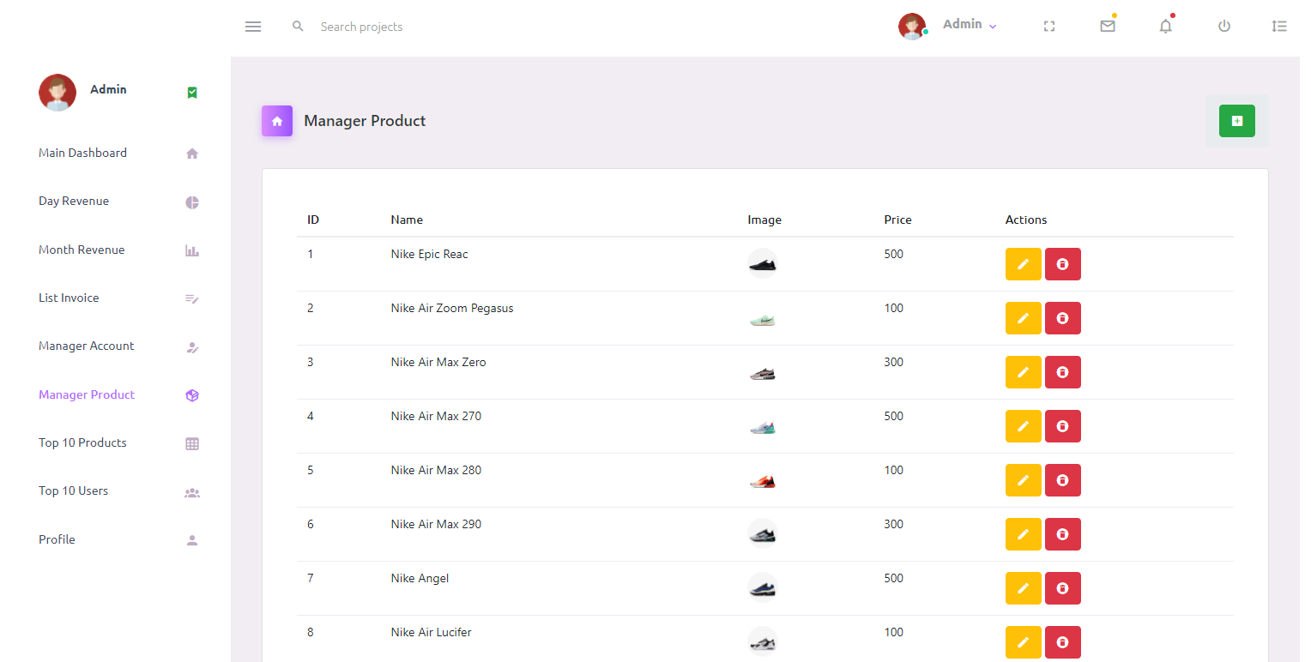

# Hình 7 Giao diện quản lý sản phẩm

* Mục đích:Quản lý sản phẩm trong cửa hàng, thêm, xóa, sửa.

1. **Cài đặt và kiểm thử**
2. **Cài đặt**

## Môi trường cài đặt và công nghệ sử dụng:

## Website được xây dựng trên nền tảng Java JSP Servlet trong môi trường phần mềm Eclipse

## Viết code các chức năng của trang web bằng Java Servlet, Ajax

## MySQL

## Thiết kế trang web bằng ngôn ngữ HTML, CSS, Javascript, Bootstrap, jQuery

## Giao tiếp với cơ sở dữ liệu bằng JDBC

## Thực hiện đồ án theo mô hình MVC

## Chương trình được theo viết theo mô hình 3 tầng:

## Model: Chứa các đối tượng

## View: các trang JSP chứa các giao diện của phần mềm

## Controller: chứa các class java servlet

## Ultil: chứa các class kết nối Database

* DAO chứa các thao tác với CSDL

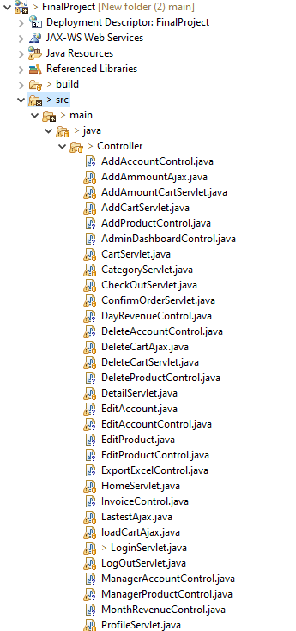

# Hình 8 Bố cục các lớp của Website

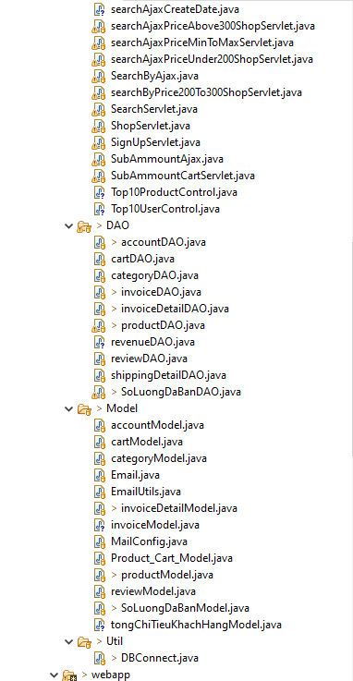

# Hình 9 Bố cục các lớp của Website

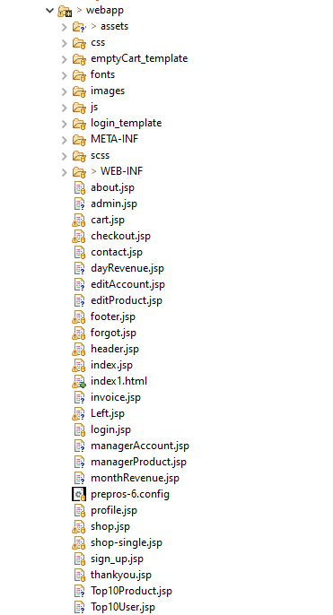

# Hình 10 Bố cục các lớp của Website

1. **Kiểm thử**

## **a. Tình huống Admin quản lý tất cả tài khoản**

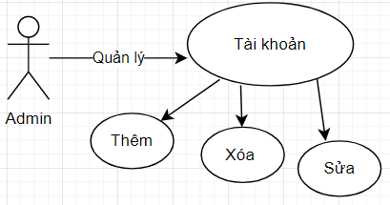

# Hình 11 Admin quản lý tất cả tài khoản

Mô tả: Cho phép admin có thể quản lý tất cả các tài khoản đã đăng ký và cung cấp thông tin cho hệ thống

# Bảng 15 Mô tả quá trình quản lý tài khoản của admin và hệ thống

|  |  |
| --- | --- |
| **QUẢN TRỊ VIÊN THỰC HIỆN** | **HỆ THỐNG HOẠT ĐỘNG** |
| 1. Quản trị viên vào trang web |  |
| 2. Bấm vào nút Login |  |
| 3. Đăng nhập vào với quyền là quản trị viên |  |
|  | 4. Login Thành công |
| 5.Bấm vào mục Manager Account |  |
|  | 6.Truy xuất đến trang quản lý tất cả tài khoản |
| 7. Sau đó quản trị viên có thể xem, thêm, xóa các đối tượng trong danh sách tài khoản đã được đăng ký trong hệ thống |  |
|  | Kết quả: Hệ thống cập nhật dữ liệu tài khoản vào CSDL |

## **b. Tình huống quản lý thông tin cá nhân**

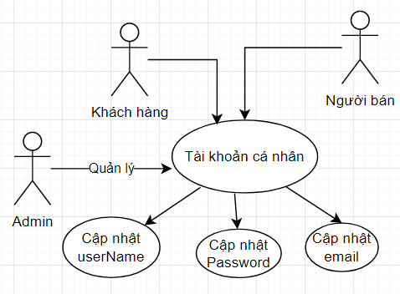

# Hình 12 Tình huống quản lý thông tin cá nhân

Mô tả: Cho phép quản trị viên, khách hàng, người bán có thể quản lý, thay đổi thông tin tài khoản của mình như username, password, email

# Bảng 16 Tình huống quản lý thông tin cá nhân

|  |  |
| --- | --- |
| **QUẢN TRỊ VIÊN, KHÁCH HÀNG NGƯỜI BÁN THỰC HIỆN** | **HỆ THỐNG HOẠT ĐỘNG** |
| 1.Truy cập vào trang web |  |
| 2. Đăng nhập vào trang web với quyền của mình |  |
| 3.Bấm vào mục Profile 🡪 Chọn Update |  |
|  | 4.Truy xuất đến trang cho phép cập nhật thông tin tài khoản |
| 5.Nhập thông tin cần thay đổi |  |
|  | Kết quả: Hệ thống cập nhật thông tin tài khoản trong CSDL |

## **c.** **Tình huống xem các sản phẩm của cửa hàng**

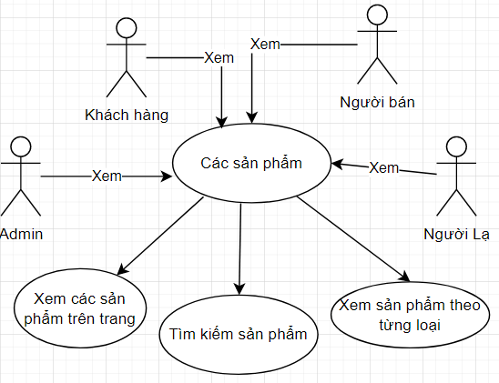

# Hình 13 Tình huống xem các sản phẩm của cửa hàng

Mô tả: Cho phép quản trị viên, người bán, khách hàng, khách lạ có thể xem thông tin tất cả sản phẩm có trong cửa hàng, sản phẩm được phân trang mỗi trang hiện 6 sản phẩm, có thể xem theo từng loại, có thể xem chi tiết một sản phẩm, tìm kiếm sản phẩm.

# Bảng 17 Tình huống xem các sản phẩm của cửa hàng

|  |  |
| --- | --- |
| **QUẢN TRỊ VIÊN, KHÁCH HÀNG NGƯỜI BÁN THỰC HIỆN** | **HỆ THỐNG HOẠT ĐỘNG** |
| 1. Quản trị viên, người bán, khách hàng, khách vãng lai vào trang web |  |
|  | 2.Hệ thống truy xuất ra trang Home |
| 3.Chọn shop |  |
|  | 4. Hệ thống dẫn đến trang Shop |
| 5. Có thể xem tất cả sản phẩm có trong cửa hàng |  |
| 6. Có thể thực hiện các chức năng tìm kiếm, xem chi tiết, thêm vào giỏ, tải thêm sản phẩm, tìm theo loại sản phẩm |  |
| 7. Người dùng nhập thông tin muốn tìm kiếm sản phẩm theo tên tại ô tìm kiếm, theo màu sắc, theo giá |  |
|  | Kết quả: Hệ thống nhận thông tin và phản hồi lại cho người dùng những sản phẩm được tìm kiếm |

## **d. Tình huống đặt hàng sản phẩm**

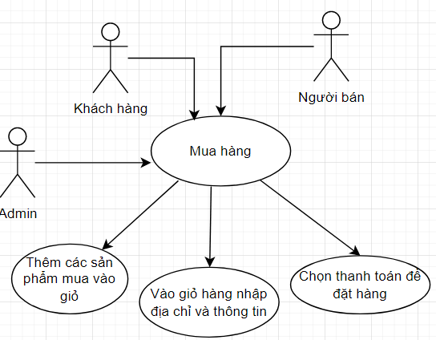

# Hình 14 Tình huống đặt hàng sản phẩm

Mô tả: Cho phép quản trị viên, người bán, khách hàng có thể tìm kiếm sản phẩm mình mua, thêm vào giỏ và tiến hành thanh toán

# Bảng 18 Tình huống đặt hàng sản phẩm

|  |  |
| --- | --- |
| **QUẢN TRỊ VIÊN, KHÁCH HÀNG NGƯỜI BÁN THỰC HIỆN** | **HỆ THỐNG HOẠT ĐỘNG** |
| 1. Quản trị viên, người bán, khách hàng vào trang web |  |
| 2. Bấm vào nút Login |  |
| 3. Đăng nhập vào với quyền là quản trị viên, người bán, khách hàng |  |
|  | 4.Hệ thống truy xuất đến trang Shop của cửa hàng |
| 5. Sau đó tìm kiếm sản phẩm muốn mua thêm vào giỏ hàng |  |
| 6. Vào giỏ hàng |  |
|  | 7.Hệ thống truy xuất đến trang Giỏ hàng |
| 8. Chọn tiếp tục thanh toán để mua hàng |  |
|  | 8, Hệ thống chuyển đến trang thanh toán |
| 9. Nhập thông tin và địa chỉ, các mã giảm giá nếu có và chọn thanh toán để mua hàng |  |
|  | Kết quả: Cập nhật thông tin, thông tin đơn hàng được gửi qua email |

## **e. Tình huống quản lý giỏ hàng**

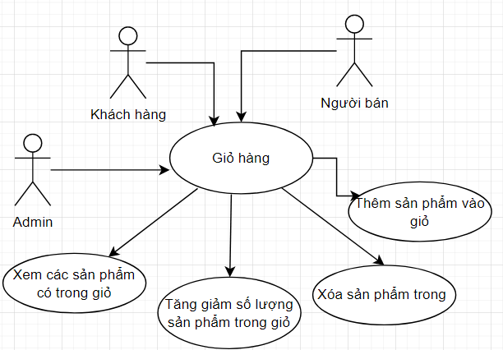

# Hình 15 Tình huống quản lý giỏ hàng

Mô tả: Cho phép quản trị viên, người bán, khách hàng có thể quản lý thông tin giỏ hàng của mình.

Bảng 19 Tình huống quản lý giỏ hàng

|  |  |
| --- | --- |
| **QUẢN TRỊ VIÊN, KHÁCH HÀNG NGƯỜI BÁN THỰC HIỆN** | **HỆ THỐNG HOẠT ĐỘNG** |
| 1. Quản trị viên, người bán, khách hàng vào trang web |  |
| 2. Bấm vào nút Login |  |
| 3. Đăng nhập vào với quyền là quản trị viên, người bán, khách hàng |  |
| 4. Sau đó bấm vào biểu tượng giỏ hàng trên thanh menu |  |
|  | 5.Hệ thống truy xuất đến trang quản lý giỏ hàng |
| 6. Sau đó ta có thể xem, tăng, giảm số lượng sản phẩm, xóa sản phẩm khỏi giỏ hàng |  |
|  | Kết quả: Hệ thống cập nhật thông tin vào CSDL |

## **f. Tình huống xem thống kê cửa hàng**

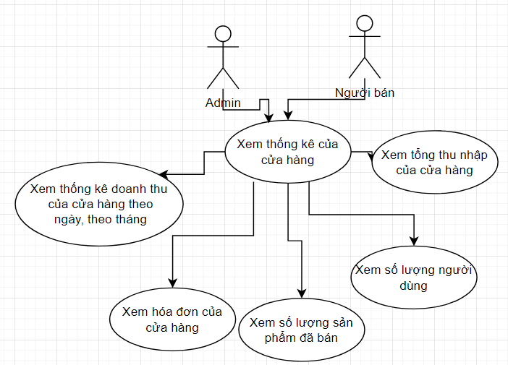

# Hình 16 Tình huống admin, người bán xem thống kê

Mô tả: Cho phép admin và người bán có thể xem các thống kê về doanh thu theo ngày, theo tháng, các hóa đơn của cửa hàng, số lượng sản phẩm đã bán, tổng thu nhập, số lượng người dùng.

# Bảng 20 Tình huống admin, người bán xem thống kê

|  |  |
| --- | --- |
| **QUẢN TRỊ VIÊN THỰC HIỆN** | **HỆ THỐNG HOẠT ĐỘNG** |
| 1. Quản trị viên vào trang web |  |
| 2. Bấm vào nút Login |  |
| 3. Đăng nhập vào với quyền là quản trị viên hoặc người bán |  |
|  | 4. Hệ thống chuyển đến trang adminDashboard |
| 5. Xem số lượng sản phẩm đã bán, số lượng người dùng, tổng doanh thu của cửa hàng |  |
| 6. Ấn dayRevenue để xem doanh thu theo ngày, monthRevenue để xem doanh thu theo tháng, Invoice để xem thông tin các hóa đơn |  |
|  | 7. Hệ thống truy xuất đến các trang thống kê |
| Kết quả: Sau đó quản trị viên có thể xem các thông tin được thống kê về doanh số bán hàng, hóa đơn, số lượng sản phẩm,... |  |

## **g. Tình huống quản lý sản phẩm của người bán và admin**

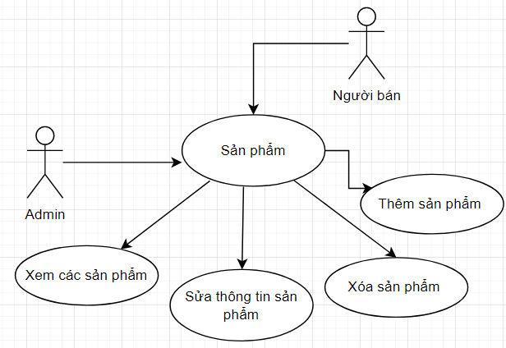

# Hình 17 Tình huống quản lý sản phẩm của người bán và Admin

Mô tả: Cho phép người bán có thể quản lý thông tin sản phẩm, thêm, sửa, xóa sản phẩm của mình

# Bảng 21 Tình huống quản lý sản phẩm của người bán và Admin

|  |  |
| --- | --- |
| **NGƯỜI BÁN THỰC HIỆN** | **HỆ THỐNG HOẠT ĐỘNG** |
| 1. Người bán vào trang web |  |
| 2. Bấm vào nút Login |  |
| 3. Đăng nhập vào với quyền là người bán |  |
| 4. Sau đó bấm vào mục Manager Product. |  |
|  | 5.Hệ thống truy xuất đến trang quản lý sản phẩm |
| 6. Sau đó ta có thể xem, thêm, sửa, xóa các các sản phẩm mà người bán đó đăng bán. |  |
|  | Kết quả: Hệ thống cập nhật thông tin CSDL |

## **h. Tình huống quên mật khẩu**

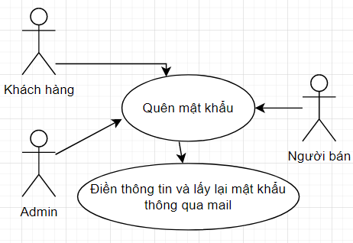

# Hình 18 Tình huống quên mật khẩu

Mô tả: Cho phép admin, người bán, khách hàng lấy lại tài khoản của mình khi bị quên mật khẩu

Mục đích: Đây là tình huống thông dụng của 1 website cần hoạt động chính xác để khách hàng tiện giao dịch.

# Bảng 22 Tình huống quên mật khẩu

|  |  |
| --- | --- |
| **QUẢN TRỊ VIÊN, KHÁCH HÀNG NGƯỜI BÁN THỰC HIỆN** | **HỆ THỐNG HOẠT ĐỘNG** |
| 1. Quản trị viên, người bán, khách hàng vào trang web |  |
| 2. Chọn vào mục Forgot Password |  |
|  | 3.Hệ trống truy xuất đến trang Forgot Password |
| 4. Người dùng nhập thông tin username và email để lấy lại mật khẩu sau đó bấm nút Retrieve |  |
|  | Kết quả: Hệ thống gửi thông tin mật khẩu qua email |

1. **Kết luận**

## **Đóng góp của đề tài**

Qua việc thực hiện đề tài trên, nhóm đã hoàn thành được mục tiêu tạo ra một website bán giày đơn giản, thân thiện với người sử dụng. Trong quá trình thực hiện đề tài nhóm đã đạt được những mục tiêu sau:

* Nắm được yêu cầu, phân tích, thiết kế CSDL phù hợp.
* Phân quyền cho các đối tượng sử dụng CSDL.
* Nắm rõ các khái niệm và kiến thức trong MySQL.
* Sử dụng Java servlet tạo ứng dụng WEB

## **Hạn chế**

* Câu lệnh truy vấn CSDL còn chưa tối ưu.
* Code giao diện vẫn còn rườm rà.
* Chưa kiểm thử hết tất cả các trường hợp có thể xảy ra.
* Chưa có chức năng thanh toán online
* Chưa có chức năng đánh giá cho khách hàng.

## **Hướng phát triển**

* Làm phần mềm trở thành một phần mềm quản lý bán giày chuyên nghiệp.
* Cung cấp đầy đủ những mặt hàng hiện đang có trên thị trường với giá cả hợp lý, phải chăng.
* Đi kèm với bán hàng là những dịch vụ uy tín và chất lượng nhất để phục vụ đến khách hàng.
* Có các chức năng như một trang web bán hàng thật sự như thanh toán online và đánh giá cho khách hàng.

# **Tài liệu tham khảo**

# **[1] Website -** Sep 13, 2022, [by MDN contributors](https://developer.mozilla.org/en-US/docs/Web/HTML/contributors.txt) - [HTML: HyperText Markup LanguageMDN](https://developer.mozilla.org/en-US/docs/Web/HTML) - https://developer.mozilla.org/en-US/docs/Web/JavaScript

***[2] Website -*** Sep 25, 2022, [by MDN contributors](https://developer.mozilla.org/en-US/docs/Web/CSS/contributors.txt) - [CSS: Cascading Style SheetsMDN](https://developer.mozilla.org/en-US/docs/Web/CSS) - https://developer.mozilla.org/en-US/docs/Web/CSS

### ***[3] Website -*** Nov 8, 2022, [by MDN contributors](https://developer.mozilla.org/en-US/docs/Web/JavaScript/contributors.txt) - [JavaScript | MDN](https://developer.mozilla.org/en-US/docs/Web/JavaScript) - https://developer.mozilla.org/en-US/docs/Web/HTML

***[4] Website -* Jul 11, 2022 - Jordana A. -**[What is Bootstrap — Everything You Need to Know (hostinger.com)](https://www.hostinger.com/tutorials/what-is-bootstrap/)

***[5] Website -*** 12 Sep, 2022**-** [**AniketSingh1**](https://auth.geeksforgeeks.org/user/AniketSingh1/articles)**-**https://www.geeksforgeeks.org/introduction-java-servlets/

***[6] Website -*** [What Is MySQL? | Oracle](https://www.oracle.com/mysql/what-is-mysql/) - Sep 25, 2022 - https://www.oracle.com/mysql/what-is-mysql/

***[7] Website -*** [Learn JSP Tutorial - javatpoint](https://www.javatpoint.com/jsp-tutorial) - Sep 13, 2022 - https://www.javatpoint.com/jsp-tutorial

***[8] Website*** [Introduction to JDBC - GeeksforGeeks](https://www.geeksforgeeks.org/introduction-to-jdbc/) - Sep 13, 2022 - https://www.geeksforgeeks.org/introduction-to-jdbc/

***[9] Website -*** Nov 8, 2022 ***-*** [JSP - Expression Language (EL)](https://www.tutorialspoint.com/jsp/jsp_expression_language.htm#:~:text=JSP%20Expression%20Language%20%28EL%29%20makes%20it%20possible%20to,true%20and%20false%20for%20boolean%20values%2C%20and%20null.)  - <https://www.tutorialspoint.com/jsp/jsp_expression_language.html>

***[10] Website -*** Nov 23, 2022 ***-*** Ajax - Developer guides | MDN (mozilla.org)*https://developer.mozilla.org/en-US/docs/Web/Guide/AJAX*